Государственное бюджетное общеобразовательное учреждение лицей № 150
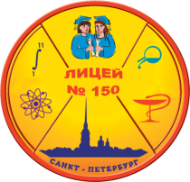
Калининского района Санкт-Петербурга

Государственное бюджетное образовательное учреждение
дополнительного профессионального образования
Санкт-Петербургская академия
постдипломного педагогического образования

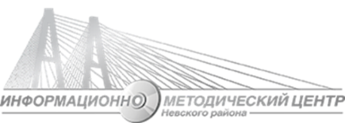

Государственное бюджетное учреждение дополнительного
профессионального педагогического образования центр
повышения квалификации специалистов
«Информационно-методический центр»
Невского района Санкт-Петербурга

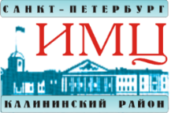
Государственное бюджетное учреждение дополнительного профессионального педагогического образования центр повышения квалификации специалистов
«Информационно-методический центр»
Калининского района Санкт-Петербурга

Городской межпредметный конкурс для учащихся 10-11 классов
общеобразовательных организаций Санкт-Петербурга
«ОТКРЫТИЕ»
Февраль 2023

Время утекает
сквозь пальцы опущенных рук…

1 тур
«Время перемен»

2 тур
Инженерные соревнования

лицей № 150 Санкт-Петербург

